Contenido

Windows server 2008 1

Esquema: 1

Instalación rol dns 1

Creamos una nueva zona 3

Windows server 2016 9

Fichero SOA: 10

Fichero ns 11

Fichero registro A: 12

# Windows server 2008

## Esquema:



## Instalación rol dns

Dentro de la administración de servidor, vamos a agregar roles y añadimos el rol dns



Veremos que se nos ha añadido el rol

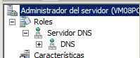

Comprobamos en las propiedades del servidor dns si tenemos los 13 servidores raid

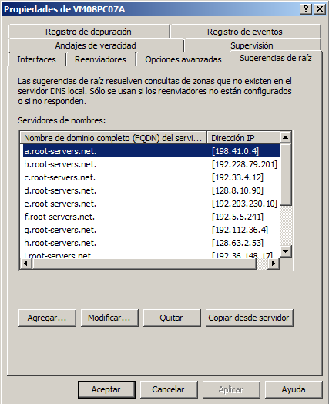

## Creación de zona

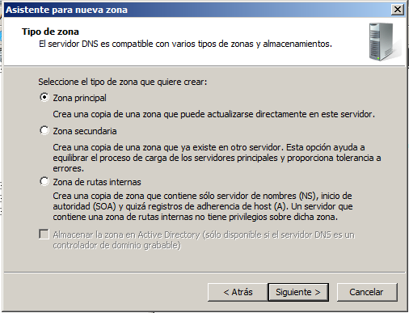

Vamos a hacer una zona raid “.”



Vemos como se ha creado la zona en el servidor dns

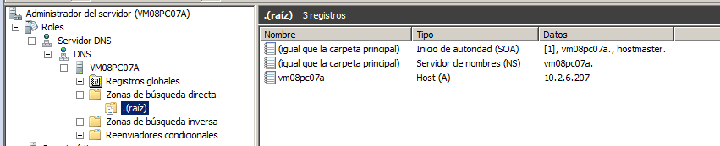

Como hemos creado la zona raíz, si vamos a las propiedades del servidor dns

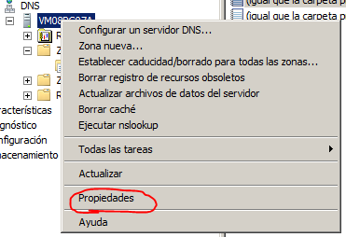

En la sección sugerencias de raíz, vemos que no tenemos nada (previamente teníamos los trece servidores raíz)

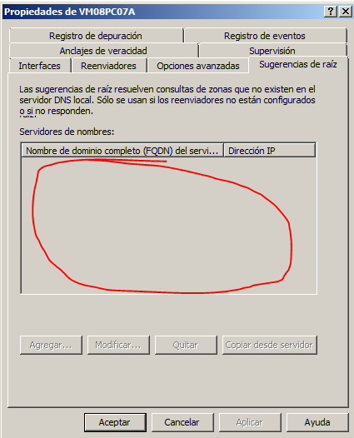

Lo que quiere decir que todas las consultas dns tendremos que resolverlas (en principio) nosotros (o más bien, nuestro servidor dns)

*Captura de las sugerencias de raíz antes de crear la zona “.”*

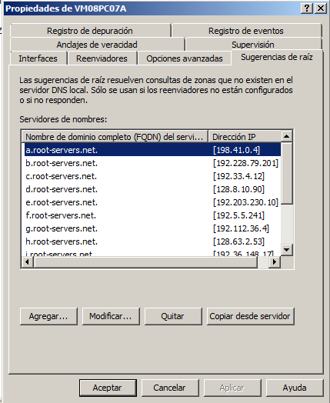

Dentro de la configuración de zona vemos que tenemos tres archivos:

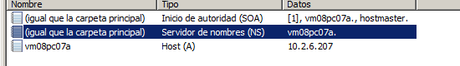

En el SOA, tenemos la configuración referente a la información que vamos a pasar a otros posibles servidores dns secundarios, en la siguiente imagen se puede ver los datos que podríamos configurar.

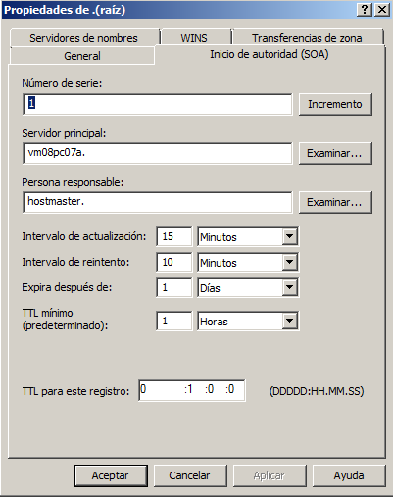

En el fichero ns, podemos configurar las direcciones ip de todos los servidores dns, principales y secundarios ?

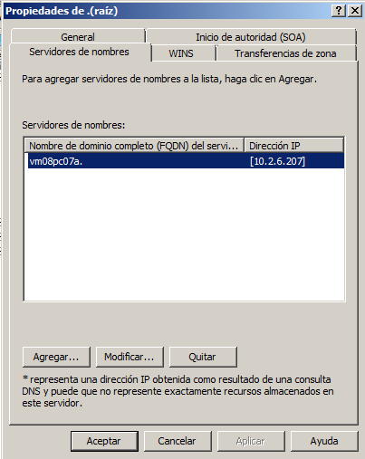

El tercer fichero que tenemos es un registro **A** con el nombre de la máquina y la ip que le corresponde

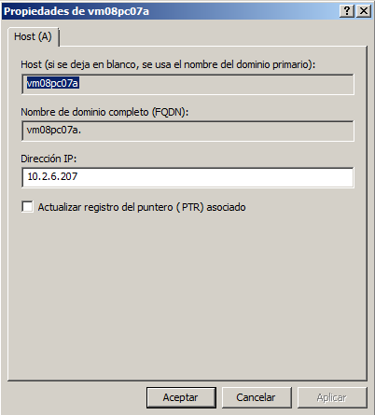

# Windows server 2016

La configuración es prácticamente igual

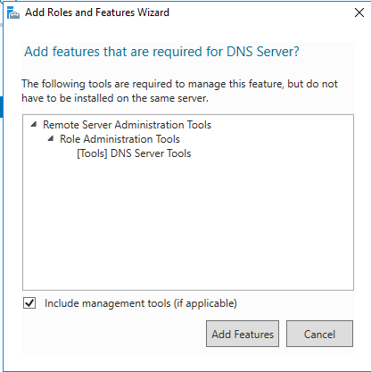

La configuración es exactamente igual que en Windows server 2008, así que no ponemos los pasos, pero debería quedar así.

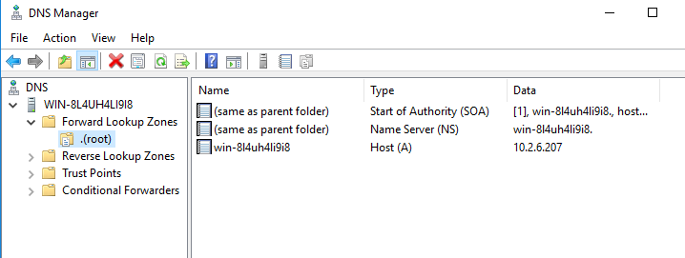

## Fichero SOA:

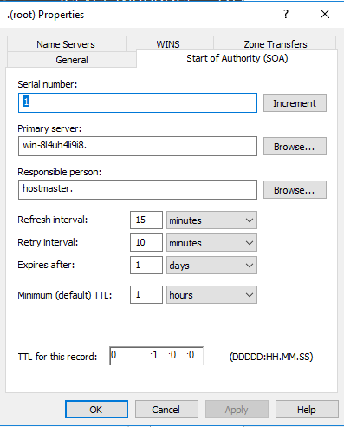

## Fichero ns

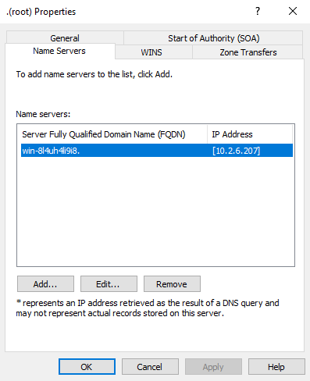

## Fichero registro A:

